四、

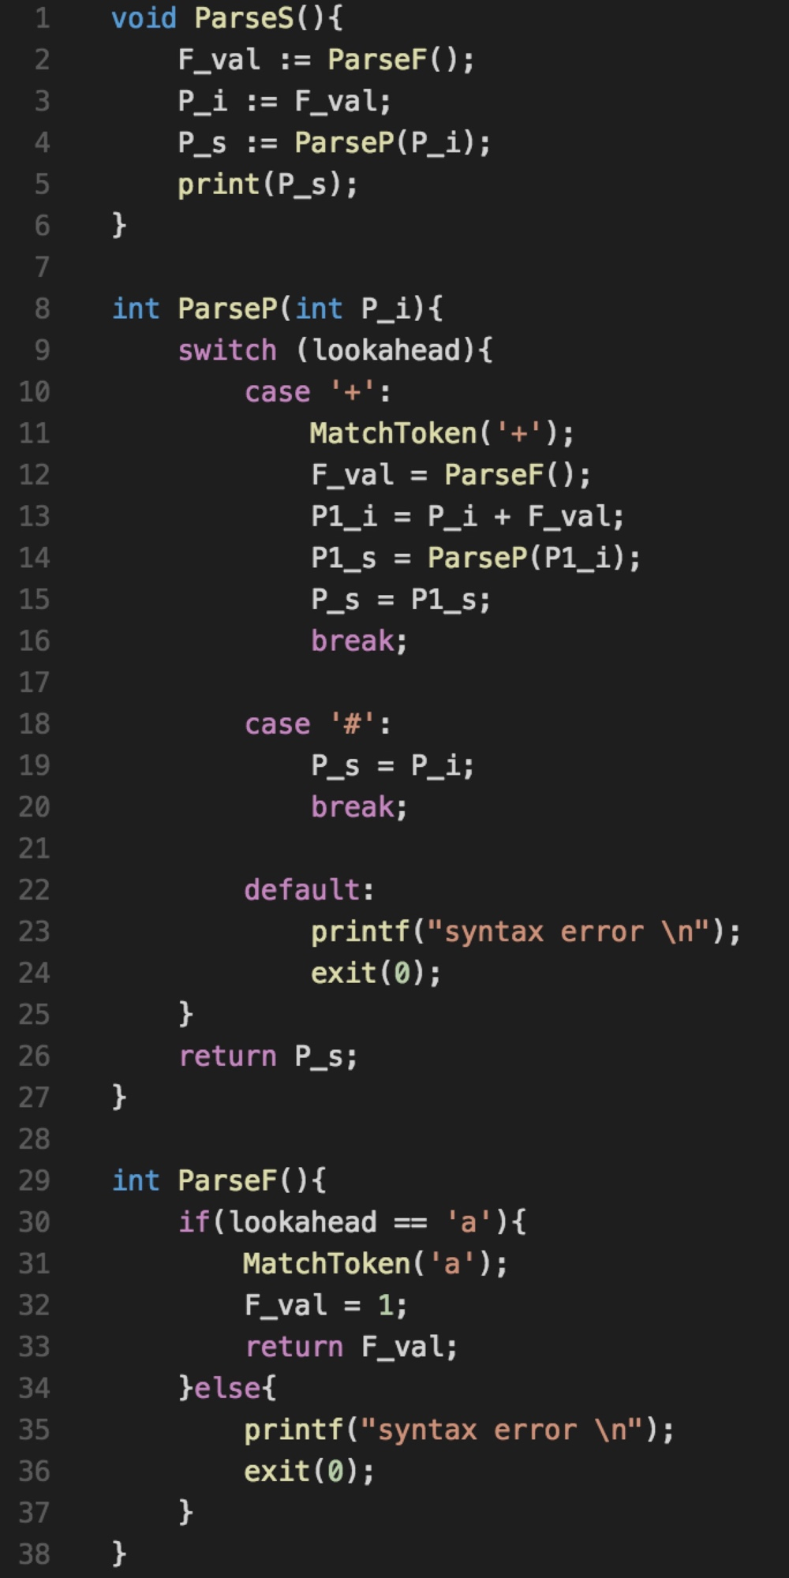

五、

1. 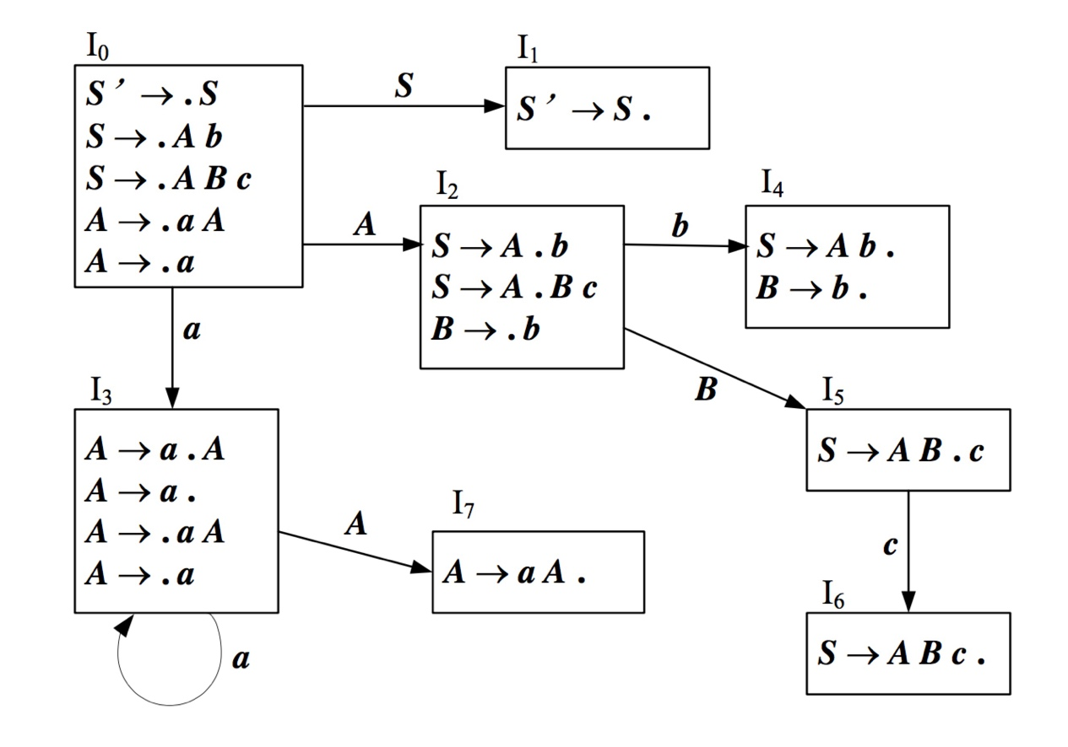

2. I3存在移进-归约冲突

I4存在归约-归约冲突

3. 使用SLR(1)分析方法，发现该状态机的所有状态皆没有冲突，因而可知该文法是SLR(1)文法